Відкритий  міжнародний УНІВЕРСИТЕТ  розвитку людини  "УКРАЇНА" | 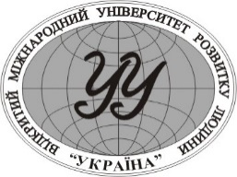 | Open  International UNIVERSITY  of Human Development  "UKRAINE"
Україна, 03115, м. Київ, вул. Львівська, 23, тел. 423-08-27

НАУКОВО-ЕКСПЕРТНА РАДА

8 листопада 2023 р. о 16:00 відбудеться засідання Науково-експертної ради у режимі Online у додатку ZOOM
Посилання для підключення: https://us05web.zoom.us/j/5963808605?pwd=Hs4ySqbjIYWIkRGMQE8UjltaH6fSHc.1
ідентифікатор зустрічі: 596 380 8605; код доступу: 1111.

08.11.2023 р. 16⁰⁰

ПОРЯДОК ДЕННИЙ:

- Про внесення змін у склад Ради молодих вчених Університету.
Ганна ДАВИДЕНКО

- Про напрями діяльності та пріоритетні завдання на 2023-2024 н.р.
Руслан БАСЕНКО

- Про затвердження плану роботи Ради молодих вчених Університету на 2023-2024 н.р.
Руслан БАСЕНКО

4. Про налагодження співпраці рад молодих учених ТВСП та активізацію зовнішніх зв'язків.
Руслан БАСЕНКО

5. Про внесення змін до Положення про Раду молодих вчених
Олена ОМЕЛЬЧЕНКО

6. Різне.

В.о Голови РМВ |  | Олена ОМЕЛЬЧЕНКО

